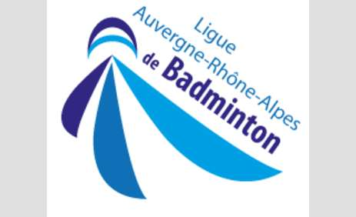

Le Badminton Club de l’Hermitage et du Tournonais est heureux de vous accueillir sur le 3ème TRJ de la saison 2021-2022

**Juge arbitrage : Clément PONCE (JA principal),**

**Florence CERDON (JA adjoint)**

|  |  |
| --- | --- |
|  | G   * Gymnase du lycée Gabriel FAURE, Place RAMPON * Gymnase Jeannie LONGO, Rue Chapotte   07300 TOURNON SUR RHONE |
|  |  |

**Lieu:**

**Participants :**

Le tournoi est ouvert aux jeunes joueurs licenciés dans un club de la région Auvergne Rhône Alpes.

**Les Tableaux :**

**Les tableaux sont ouverts aux poussins, benjamins, minimes.**

**Les matchs débuteront le samedi à 13h par les doubles et tous les simples se joueront le dimanche.**

En **simple**, les tableaux seront composés de 8 joueurs par année d’âge en poussins ou par séries (CPPH) pour les benjamins et minimes. Si les inscriptions sont supérieures à la capacité maximale d’accueil du club organisateur, les meilleurs au CPPH seront retenus en accord avec la ligue.

Sur la dernière série, le nombre de joueurs est inférieur à 8 :

7 joueurs = 1 poule de 4 et 1 poule de 3 avec 2 sortants ; 12 matches

6 joueurs = 1 poule unique de 6 joueurs ; 15 matches

5 joueurs = 1 poule unique ; 10 matches

4 joueurs = 1 poule unique ; 6 matches

3 joueurs et moins = tableau annulé

Sur les 8 places d’une série, 6 à 8 sont au CPPH avec possibilité de 2 wild card par série maximum, notamment pour favoriser la participation des joueurs ou joueuses 1ère année.

Ces wild cards seront attribuées par les cadres techniques de ligue en concertation avec l'ETR.

Pour le TRJ3+ de Tournon, elles seront à demander à thomas.champion@badminton-aura.org avant le 7 janvier 2022.

**Sur les TRJ +**, les tableaux de doubles se joueront par catégorie d’âge **en poussins et par série en benjamins-minimes. Un benjamin pouvant s’associer à un minime. La moyenne de la paire étant retenue.**

**Les tableaux DH** ne pourront pas excéder **8 paires** en poussins. 2 poules de 4 avec sortie en demi-finale (15 matches)

**Les tableaux DD** ne pourront pas excéder **8 paires** en poussines. 2 poules de 4 avec sortie en demi-finale (15 matches)

**Les tableaux DH** ne pourront pas excéder **20 paires** en benjamins-minimes – 4 poules uniques de 5 par CPPH (40 matchs)

**Les tableaux DD** ne pourront pas excéder 1**2 paires** en benjamins-minimes - 2 poules uniques de 6 par CPPH (30 matches)

Si les inscriptions sont supérieures à ces limites, seules **les meilleures paires (CPPH) seront retenues**.

**Récompenses :**

Les vainqueurs et finalistes de chaque tableau seront récompensés.

**Déroulement :**

Les matchs seront en auto-arbitrage et seront scorés par le gagnant en poule, puis par le perdant en élimination directe.

Les volants seront à la charge des joueurs. En cas de litige, le volant vendu sera le volant plume Forza 5000.

Le coaching entre les points est interdit pour toutes les catégories, il reste autorisé à la pause à 11 points et à la fin de chaque set.

**Inscriptions :** - **7 Euros pour 1 tableau**

- **11 Euros pour 2 tableaux.**

**Les inscriptions seront envoyées par courrier, accompagnées de leur règlement ou via badnet sur le lien :** [**https://www.badnet.org/Src/index.php?ic_a=655616&eventId=13704**](https://www.badnet.org/Src/index.php?ic_a=655616&eventId=13704)

Elles sont à adresser à :

**Vincent FAYOLLE**

**1L rue Katia KRAFFT**

**26100 ROMANS SUR ISERE**

**Trj.bcht@gmail.com**

**Au plus tard le Vendredi 14 janvier 2022**

**Tirage au sort le dimanche 16 janvier 2022**

**Buvette :**

Compte tenu des restrictions sanitaires, aucune boisson ni nourriture ne pourra être consommée à l’intérieur des gymnases.

Vous retrouverez avec plaisir notre buvette bien garnie : boissons, pates, sandwichs, salades, crêpes et gâteaux divers faits maison …

**Hébergements :**

* **Hôtel Des Amandiers**

15 Avenue de Nîmes,

07300 Tournon-sur-Rhône

* 1. 75 07 24 10

* **Hôtel Restaurant « les Azalées »**

6 Avenue de la Gare,

07300 Tournon-sur-Rhône

* 1. 75 08 05 23

* **Hôtel L'Escale**

9 Place Taurobole,

26600 Tain-l'Hermitage

* 1. 75 08 31 67

**Accès :**

Gymnase Jeannie Longo

* En sortant de l’autoroute (sortie 13 – Tain l’Hermitage), prendre le rond point, 3ème sortie direction Tain l’Hermitage / Tournon-sur-Rhône – D532A sur 1.8km
* Au rond point, prendre la 3ème sortie direction Tournon – D41
* Au feu prendre à droite et rester sur la file de gauche
* Traverser le pont et au rond point, prendre 2ème sortie, Avenue de Nîmes – D86
* Après la caserne des pompiers, prendre à gauche Avenue Bel Horizon.

Gymnase du lycée Gabriel FAURE

* En sortant de l’autoroute (sortie 13 – Tain l’Hermitage), prendre le rond point, 3ème sortie direction Tain l’Hermitage / Tournon-sur-Rhône – D532A sur 1.8km
* Au rond-point, prendre la 1ère sortie direction Tournon centre- Annonay
* Au feu prendre à gauche et remonter la rue Thiers jusqu’à la place Rampon
* Tourner à gauche et rentrer dans le parking du gymnase à droite du ciné-théâtre

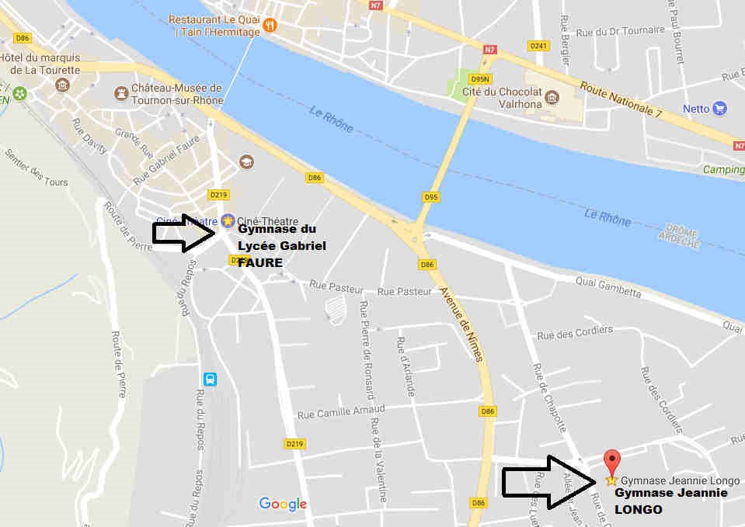

**Règlement :**

